**UNIVERSIDAD CATOLICA**

**DE HONDURAS**

**¨NUESTRA SEÑORA REYNA DE LA PAZ¨**

**CAMPUS GLOBAL**

**ASIGNATURA:**

PLANEACION Y DISEÑO DE UN MODELO DE CALIDAD

**DOCENTE:**

ING. BERTHA MARICELA SALGADO

**INTEGRANTES:**

ANNER REINIERY PEÑA 1706200000387

ANTONY GABRIEL RODRÍGUEZ 0701200100137

GÉNESIS YAZZELY ALVARADO 0801199407969

LUIS GERARDO SARMIENTO 1501199900913

ROBERTO CARLOS CASTILLO 0703200101235

YADIRA MERCEDES ROSALES 1503199901791

**Honduras, C.A.**

18/10/2022

**INTRODUCCION**

El presente proyecto consiste en el diseño y la implementación de un Sistema de Gestión de la Calidad (SGC), dicho proyecto se llevara a cabo en el Taller Industrial Milenium, un taller de tornería que realiza servicios de fabricación de piezas con procedimientos de mecanizado y corte apoyados en máquinas, herramientas como el taladro de banco, la fresadora y el torno, los cuales están en funcionamiento teniendo en cuenta el uso de otras herramientas especiales e instrumentos de medición que garantizan un buen desempeño y calidad en el producto final.

Lo que se pretende hacer a través de la implementación de este método de trabajo es realizar un plan de trabajo para la construcción del SGC de la empresa, realizar un plan de acciones para implantar la etapa de diseño del SGC de la empresa, así también el establecimiento de equipos de trabajo, recursos humanos y métodos de producción estratégica que la gerencia del taller pueda llevar a cabo para una mejor obtención de resultados.

La gestión de la calidad total, además de incorporar los avances en cuanto a garantizar productos o servicios acordes con los objetivos de la empresa, requiere el involucramiento de todos los miembros de la organización en la mejora de todos los procesos, con el objetivo de incrementar, de modo continuo, la eficacia y la eficiencia de los mismos.

**OBJETIVOS**

**Objetivo general:**

Diseñar un Sistema de Gestión de la Calidad que permita establecer las bases para el desarrollo e implantación del mismo.

**Objetivos específicos:**

Establecer el fundamento teórico mediante una investigación detallada que nos ayude para el desarrollo del proyecto.

Realizar un diagnostico general del taller Industrial Milenium para identificar los diferentes procesos que se desarrollan.

Proponer estrategias que fortalezcan los procedimientos actuales mediante la aplicación de la norma ISO 9000 en el Taller Industrial Milenium.

TALLER INDUSTRIAL MILENUM

**Historia**

El propietario de taller Industrial Milenium Julián Geovanny Rosales Antúnez inicia laborando como empleado un taller de torno TEAPSA en la ciudad de Danlí, ocupando el puesto de jefe de taller por 12 años, tiempo después el decide renunciar para iniciar su propia microempresa en el municipio del paraíso en el año 2000, cabe resaltar que ya estaba instalado un taller de torno con las herramientas básicas y el decide obtener un préstamo en una financiera local para poder hacer la adquisición.

Estuvo prestando su servicio durante 4 años en el municipio del paraíso, luego decide trasladarse a la ciudad de Danlí debido a que la mayoría de clientes son de esta zona, alquilando un solar que pertenecía a uno de sus clientes, monto su nuevo taller y fue adquiriendo más equipo de trabajo, generando nuevos empleos, siendo muy disciplinados en saldar los compromisos adquiridos y entregados a brindar el mejor servicio a sus clientes lo cual le ha generado mucha credibilidad hasta la actualidad.

La última adquisición que hizo fue la compra del solar en 2019 que alquilo durante 15 años, ahora cuenta con su propio local, formada legalmente, y operando con 10 empleados actualmente.

**Descripción**

Taller Industrial Milenium es un taller de tornería que realiza servicios de fabricación de piezas con procedimientos de mecanizado y corte apoyados en máquinas herramientas como el taladro de banco, la fresadora y el torno, los cuales están en funcionamiento teniendo en cuenta el uso de otras herramientas especiales e instrumentos de medición que garantizan un buen desempeño y calidad en el producto final.

**Misión**

En Taller Milenium nuestra misión es proporcionar nuestros servicios de torno de una manera profesional a todos nuestros clientes y dándoles al mismo tiempo un servicio eficiente cumpliendo con los estándares de calidad, haciendo uso de herramientas en óptimas condiciones operadas con nuestro personal capacitado.

**Visión**

Ser una empresa a la vanguardia en el sector industrial y de transformación, además de contar las herramientas necesarias para poder brindar el servicio de calidad de torno que nos distinga del resto de los proveedores del sector.

**Valores**

* Disciplina
* La calidad
* La seguridad
* La responsabilidad
* Tolerancia
* Honestidad

**Ubicación geográfica**

Danlí, El Paraíso

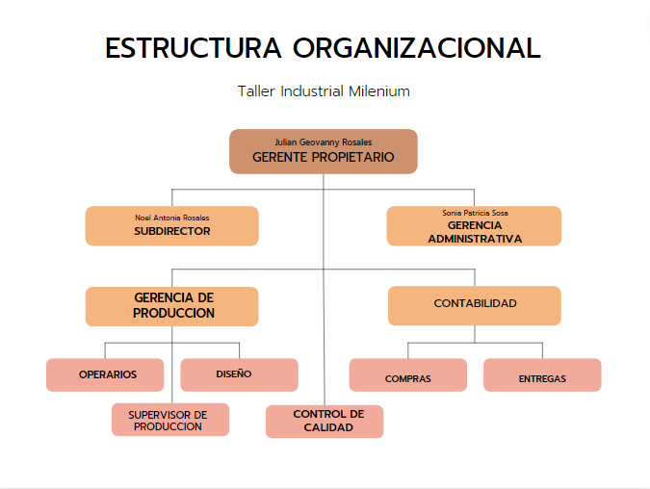Col. Gualiqueme frente Agro Gaitán.

**Justificación**

El propósito de este proyecto fue realizar una propuesta para implementar un sistema de gestión de calidad que permita a los propietarios de la empresa “Taller Industrial Milenium” definir una estructura organizativa, los procesos, las responsabilidades, los procedimientos y los métodos necesarios para detectar las desviaciones producidas, corregir las fallas, mejorar la eficiencia y reducir los costos. El resultado final del proyecto deberá ser una metodología documental adecuada y un sistema de gestión de calidad implementado que nos permitan concebir y formalizar los medios y los métodos necesarios para el logro de la calidad en esta organización, así como su seguimiento y establecimiento permanentes.

**MARCO TEORICO**

**¿Qué es la calidad?**

En el contexto de la gestión empresarial, la calidad es el conjunto de medidas que una empresa toma para tener previsibilidad en su resultado final. La calidad es la totalidad de funciones y características de un bien o servicio que atañen a su capacidad para satisfacer necesidades expresas o implícitas, es el concepto Individual que cada persona puede tener de referencia acerca de un producto o servicio. Será más alta cuanto mejor satisfaga sus necesidades, tomando en cuenta, la comparación con productos similares del mercado.

En la actualidad es necesario cumplir con los estándares de calidad para poder competir en un mercado cada vez más exigente; por ello se debe buscar:

* La mejora continua.
* La satisfacción de los clientes.
* La estandarización.
* El control de los procesos.

También se debe hacer que los diferentes departamentos busquen siempre la satisfacción del cliente, para mejorar la calidad dentro de la empresa defendiendo los objetivos que le corresponden. Una atractiva manera es hacer un sistema basado en la norma ISO 9000, porque busca la estandarización, con la calidad, de todos los procesos dentro de la empresa.

“**La calidad representa una inversión a realizar hoy para permanecer en el mercado del mañana”.**

**¿Qué es la calidad total?**La Calidad Total, también conocida como Excelencia, se puede definir como una estrategia de gestión de la organización, cuyo objetivo principal es satisfacer de una manera equilibrada las necesidades y expectativas de todos sus grupos de interés. Estos grupos de interés suelen estar formados normalmente por empleados, accionistas y la sociedad en general. Es un compromiso absoluto con la calidad; al considerar que no es suficiente con realizar productos y servicios de calidad, sino que ésta debe extenderse al proyecto, materias primas y componentes, distribución, embalaje, transporte y asistencia al cliente y todas las actividades de la empresa.

**Principios fundamentales de la Calidad Total**

A este conjunto de mejores prácticas se les suele denominar los 8 principios de la Calidad Total:

* Orientación hacia los resultados.
* Orientación al cliente.
* Liderazgo y coherencia en los objetivos.
* Gestión por procesos y hechos.
* Desarrollo e implicación de las personas.
* Aprendizaje, innovación y mejora continuos.
* Desarrollo de alianzas.
* Responsabilidad social.

### **¿Cuáles son las ventajas de implantar modelos de calidad total?**

* Por un lado, identifican los principios de la excelencia mediante un marco o modelo de gestión, formado por listados de buenas prácticas aplicables a la mayoría de las organizaciones.
* En segundo lugar, sirven como instrumento de autoevaluación para el personal interno de las organizaciones.

**Implementación de un sistema de gestión de calidad**

Un sistema de Gestión de Calidad es una herramienta que le permite a cualquier organización planear, ejecutar y controlar las actividades necesarias para el desarrollo de la misión, a través de la presentación de servicios con altos estándares de calidad, los cuales son medidos a través de mecanismos que puedan indicarnos que tan felices o complacidos están nuestros clientes.

El taller industrial Milenium, tiene operadores del servicio que prestamos, que deben ser tratados con el mismo compromiso al que aspiran un cliente como tal. En Mileniun deseamos mejorar el servicio utilizado para beneficio de todos los que nos necesitan, es por eso que se hace necesario valerse de una metodología ya comprobada que dé resultados. Estos procesos han de ser orientados por los expertos de implementación de sistemas, establecimos los ocho principios de gestión de la calidad que brinda la normativa, los cuales se podrán en práctica desde el establecimiento de la empresa, con el fin de conducir a un sistema de mejora continua. Los cuales son los siguientes

* Orientación hacia los resultados.
* Orientación al cliente.
* Liderazgo y coherencia en los objetivos.
* Gestión por procesos y hechos.
* Desarrollo e implementación de las personas.
* Aprendizaje, innovación y mejora continuos.
* Desarrollo de alianzas.
* Responsabilidad social.

**Recursos**

Los recursos humanos son sin duda el elemento más importante a la hora de implementar tu sistema de gestión de la calidad. El recurso es aquel medio utilizado para cumplir un fin que, en el caso de la economía, sería la satisfacción de una necesidad. Es decir, en general, el recurso es cualquier elemento usado para alcanzar un determinado objetivo.

**Los recursos que más se utilizan en el taller Industrial Milenium son los siguientes:**

* **Recursos Humanos**

El recurso Humano es uno de los recursos más importantes del taller porque sin los colaboradores no podríamos hacer uso de las maquinarias ya que cada persona del taller está especializada en su área lo cual hace más eficiente los procesos y fabricación de materiales, esto sin duda refleja que el recurso que en este caso es el humano es indispensable para el taller Industrial Milenium.

Al implementar un sistema de gestión de calidad cada personal del taller deberá estar comprometido a desempeñar sus labores de la mejor forma posible ya que si no es así se verá afectado el proceso del sistema de gestión de calidad que se desea implementar.

* **Recursos económicos**

El recurso económico es un recurso indispensable para que pueda funcionar cualquier empresa, organización o en este caso el taller Industrial Milenium ya que este recurso nos ayuda a desarrollar al taller financiera y económicamente, ya que sin este recurso no podríamos efectuar compras de materia prima, pagos a colaboradores ni mantenimiento de la maquinaria y muchas cosas más que son de vital importancia para en taller.

**¿Como describir un puesto de trabajo?**

La colocación de personal calificado en el puesto correcto hace que sea la persona más idónea para poder desempeñar un sistema de gestión de calidad.

**Los puestos de trabajo del taller se dividen en áreas de acuerdo su función como ser:**

**-Área Administrativa.**

En esta área se encuentra el recepcionista, el personal administrativo de facturación, en Donde se hacen las atenciones diarias a las personas que requieren de un trabajo en un tiempo determinado, también donde se lleva a cabo la facturación, control de cuentas por pagar, o por cobrar, lista de precios de materiales.

**-Área de producción.**

Se en cuentan el personal calificado para la manipulación de las maquinas que producen poleas, tornillos, engranajes, tuercas, bujes de hierro, bronce, fundación gris, aluminio, reconstrucción de maquinaria agrícola, reconstrucción de maquinaria para apertura de calles, reconstrucción de equipo de secado de café, reconstrucción de piezas.

**-Área de Almacén.**

En esta área se encuentra el personal de vigilancia, operarios de pedidos, y un al ministrador de almacenaje. El almacén es una instalación que, junto con los equipos de almacenaje, de manipulación, medios humanos y de gestión, les permite regular las diferencias entre los flujos de entrada de mercancía (la que se recibe de proveedores, centros de fabricación, etc.) y los de salida (aquella mercancía que se envía a la producción, la venta, etc.). Estos flujos suelen no estar coordinados y esa es una de las razones por las que se precisa implementar un sistema de gestión de calidad.

**-Área de Cafetería.**

Se utiliza para que el personal de la empresa pueda comer, pero también para que se reúna de forma esporádica o para que se mantengan conversaciones distendidas sobre trabajo.

-**Área de Tránsito.**

Permiten la circulación de personas y medios auxiliares poco automatizados. El paso de personas de un área de trabajo a otra dentro de la empresa de forma fluida y sin problema.

-**Área de aseo personal.**

En este caso los baños se incorporan en cualquier empresa para que toda persona parte de la organización pueda realizar sus necesidades de manera cómoda sin molestias.

**-Personal de seguridad e higiene.**

Personal encargado de garantizar la salud y protección del personal del taller, también del cuidado de los bienes y valores.

**Trazabilidad**

El término trazabilidad se puede referir al origen de las materias primas, el histórico de los procesos aplicados al producto, la distribución y la localización del producto después de la entrega. Un proceso de trazabilidad implica la colaboración entre los distintos agentes de la cadena de suministro.

El taller Industrial Milenium se encarga de recolectar la materia prima de la mejor calidad para ofrecer un producto de confianza manteniendo así un estándar de calidad lo cual logra por estar al pendiente de todos sus procesos para que tengan un mejor de empeño evitando errores y desperdicios.

**Infraestructura y equipo**

* **Infraestructura:**

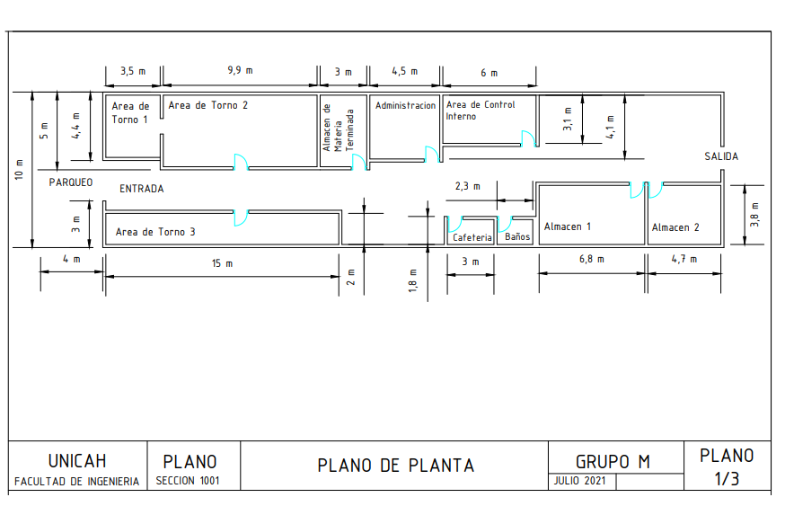La infraestructura de taller esta adecuado para las necesidades requeridas para la elaboración de los productos, con la ubicación de las áreas de una manera estratégica para obtener la mayor eficiencia y minimizar los tiempos de producción.

* **Equipo:**
* **Torno Mecánico**

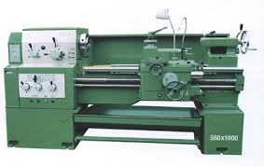El torno sirve para mecanizar piezas, normalmente cilíndricas, las cuales serán modificadas de forma y de tamaño por una cuchilla o herramienta. Esta herramienta, sujeta en la parte móvil, será empujada hacia la pieza que en el momento del mecanizado se encuentra fijada y girando en el cabezal del torno.

* **Taladro de banco**

El taladro vertical también llamado taladro de columna, es una máquina que permite llevar a cabo operaciones de punteo, perforación, escariado y taladrado de piezas metálicas, por lo general de tamaño pequeño.

* **Fresadora**

La metalurgia requiere un espacio concreto y unas herramientas específicas en cada uno de sus procesos. Una de las herramientas más importantes es la fresadora. La fresadora cumple la función de crear piezas de determinadas formas, mediante un proceso de mecanizado de estas y a través del uso de una fresa. El mecanizado es un modo de manufactura por remoción de material, tanto por abrasión como por arranque de viruta.

* **Esmeril**

Su uso está dirigido al corte, desbaste y pulido de materiales como acero, cerámica y hormigón. Tiene como función principal afilar instrumentos como cinceles, cuchillas de cepillos, tijeras y, también, eliminar óxido.

* **Prensadora**

Es una máquina para troquelar materiales tan diversos como cartón, plástico o metal.

* **Tornillo de banco**

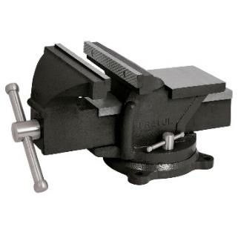Herramienta que sirve para dar una sujeción firme y eficaz, a la vez que es ágil y fácil de manejar, a las piezas para que puedan ser sometidas a diferentes operaciones mecánicas como aserrado, perforado, fresado, limado o marcado.

* **Calibrador Vernier**

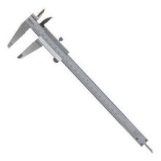Instrumento de medida lineal con alta precisión que se usa desde el siglo 17, consta de dos partes principales: una parte fija que es una regla ésta puede venir con dos sistemas métricos: el sistema internacional en cm y el sistema inglés en pulgadas. La segunda parte sería móvil, está es una parte corredera que se desliza con la regla.

**Mantenimiento preventivo correctivo**

El mantenimiento correctivo es la actividad técnica ejecutada cuando sucede una avería y tiene como objetivo, restaurar el activo para dejarlo en condiciones de que pueda funcionar como se pretende ya sea con su reparación o sustitución.

El mantenimiento preventivo consiste en intervenciones que previenen las averías y disminuyen la probabilidad de que un activo falle. Es decir, se trata de un tipo de mantenimiento planificado que se realiza incluso cuando un equipo mantiene su capacidad operativa.

El taller Industrial Milenium mantiene un estricto control y análisis sobre el estado de la maquinaria para así poder prevenir cualquier avería y en el peor de los casos reparar dicha maquinaria dando como resultado una demora en los procesos de fabricación de los productos.

**Conocimiento y experiencia**

El conocimiento es poder y por tanto constituye uno de los recursos más valorados para cualquier empresa. Cómo generar conocimiento más rápido, cómo transferirlo mejor o cómo compartirlo resulta clave resolver muchos problemas que surgen diariamente en las organizaciones.

La experiencia laboral es el conjunto de aptitudes y conocimientos adquiridos por una persona o grupo en un determinado puesto laboral, o durante un periodo de tiempo específico. Es decir, la experiencia laboral no solo se refiere al trabajo propiamente ejercido, sino a lo aprendido a partir de él.

Los conocimientos y experiencias obtenidos en el taller son muy importantes a la hora de la manipulación de la maquinaria para que los procesos sean llevados a cabo de una manera eficaz y rápida.

**¿Como realizar un control de calidad a tu servicio o producto?**

Existen 5 pasos para realizar el control de calidad en su empresa:

**1. Analizar y estandarizar procesos**

Analizar los procesos de un extremo a otro es el primer paso para saber qué se necesita mejorar y estandarizar.

**2. Definir la mejor metodología de trabajo**

Existen varias metodologías y herramientas que se pueden utilizar para asegurar la estandarización de procesos y promover la mejora continua. Algunos ejemplos son:

* Ciclo PDCA.
* 5W2H.
* Análisis SWOT (FODA).
* Diagrama de Ishikawa.

Sin embargo, es importante elegir un método que se adapte a la realidad del negocio. De lo contrario, se convertirá en una burocracia interna más que se quedará en el camino.

**3. Ofrecer capacitaciones**

Siempre que se cambia un proceso, todos los empleados deben estar debidamente capacitados.

Es importante mostrar no solo las nuevas actividades, sino también por qué se modificaron en el contexto del control de calidad.

También ofrece otro tipo de cursos y capacitaciones que pueden mejorar el desempeño del día a día. Aprender sobre nuevas técnicas de servicio y tecnología de manipulación.

**4. Adopte una comunicación clara**

Cuando se trata de control de calidad, las mejoras deben ser continuas. Entonces, es necesario adoptar una comunicación clara y eficaz con todos los profesionales implicados, para que sean conscientes de lo que se está haciendo y por qué.

Este es también el momento de retroalimentar y elogiar a quienes son parte de los procesos, prácticas esenciales que también buscan motivar a todos.

**5. Busque siempre la satisfacción del cliente**

Como mencionamos, el control de calidad tiene como principal objetivo garantizar la satisfacción del cliente. Así, una acción eficaz que se puede realizar durante el análisis y la mejora del proceso consiste precisamente en hablar con ellos.

Pídales que evalúen los servicios o productos y hagan sugerencias de mejoras. Todo lo recogido en esta evaluación debe tenerse en cuenta, ya que es necesario estar alineado con las expectativas de los consumidores.